

**Popularizační sdělení**

**Dospívající uživatelé heroinu a pervitinu po 14 letech: analýza psychosociálních charakteristik**

Statistická analýza dat, Psy117

**Tomáš Kubík**

465254, Psychologie (jednooborová)

Vyučující: Mgr. S. Ježek, Ph.D. Datum odevzdání: 28.6.2019

Fakulta sociálních studií MU, 2018/19

O návykových látkách a jejich negativních účincích slýcháme v médiích často. Závislost na nich může způsobovat značné sociální či zdravotní problémy jako špatnou náladu či pociťování negativních emocí (Rotgers, 1999). Je tomu ale opravdu tak? Má užívání návykových látek v dospívání dopad na člověka v mladé dospělosti? Přetrvávají u většiny problémy s drogami i do mladší dospělosti? Jak se liší ti, u nichž přetrvává závislost na drogách od těch, kteří již svoji závislost překonali?

Na úvod si pojďme jednoduše představit, jak poznáme, kdy je mezi skupinami ve výzkumu výrazný rozdíl. Ve většině výzkumů se testují statistické hypotézy (umožňuje posoudit, zda data, získaná z výzkumu, vyhovují předpokladu). Stanoví se alternativní hypotéza (H1), v našem případě hypotéza, že existuje rozdíl mezi skupinami, v testovaných oblastech (problémová skupina≠neproblémová skupina). Dále se stanoví nulová hypotéza H0, která bývá logickou negací k H1 (problémová skupina=neproblémová skupina). Abychom mohli podpořit H1, je zapotřebí, aby **p-hodnota** (**p**, můžeme definovat jako nejmenší hladinu významnosti, při níž ještě zamítáme H0)byla menší nebo rovna hladině **statistické významnosti** (**α**, nejčastěji α=0,01 nebo 0,05 -pravděpodobnost, že H0 bude zamítnuta, ačkoliv platí). Je-li **p>α**, pak H0 nezamítáme a ponecháváme ji k dalšímu zkoumání (Hendl, 2012).

Ze studie provedené v České republice (Csémy et al., 2012), která zjišťovala dopad užívání drog v dospívání na období mladší dospělosti, vyplývá, že ze zkoumaného souboru tři čtvrtiny mladších dospělých, kteří v dospívání užívali drogy, jsou stabilními abstinenty (neproblémová skupina). Do problémové skupiny (u níž problém s drogami přetrvává) nebyli zahrnuti ti, kteří užívali marihuanu či extázi. Rozdíly mezi skupinami jsou pouze v průměrném počtu detoxikačních pobytů (p=0,008) a v celkovém počtu léčení se z drogových problémů (p=0,001). V obou těchto případech má problémová skupina výrazně vyšší hodnoty (Csémy et al., 2012).

Je možné, že by problémy s drogami mohly souviset i s dalšími životními problémy?

Problémová skupina má větší problémy týkající se dodržování zákona (p<0,01), dále v oblasti zdraví (p<0.001) a zaměstnání (p<0.05). Zajímavé je, že nejvíce problémů se u obou skupin objevuje v souvislosti se zaměstnáním, což může naznačovat, že i osoby, které překonají závislost na drogách, mají problém se pracovně uplatnit. Dodejme však, že souvislosti byly zjišťovány pomocí **Pearsonova korelačního koeficientu (korelace, r)**, který bývá sice často ve výzkumech používán, je ale zapotřebí zmínit, že korelace neznamená kauzalitu, a proto nelze vyvodit jasné závěry, že změny jedné proměnné působí na změny proměnné druhé (Hendl, 2012; Csémy et al., 2012).

Zjišťované rozdíly v sedmi životních situacích jsou uvedeny v následujícím grafu.

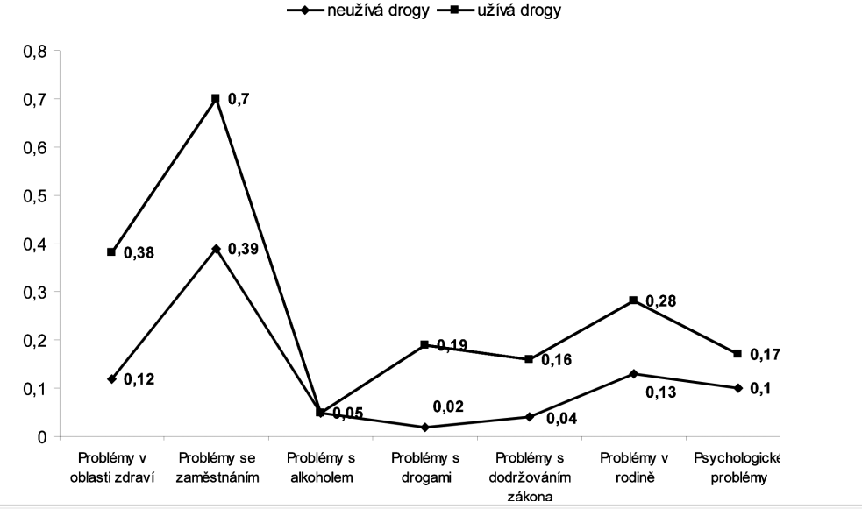

Co se týče psychologických charakteristik, rozdíl se objevuje pouze u životní spokojenosti (p=0,025), kde se ukázuje, že problémová skupina je méně spokojená se svoji životní situací. Výsledky jsou v tabulce uvedeny v **průměrech (M).** U průměru bývá uvedena **směrodatná odchylka (s)**, která nám umožňuje posoudit, jak moc jsou hodnoty rozptýlené kolem M. Čím větší je *s*, tím větší můžeme očekávat rozptýlenost kolem M (Hendl, 2012; Csémy et al., 2012).

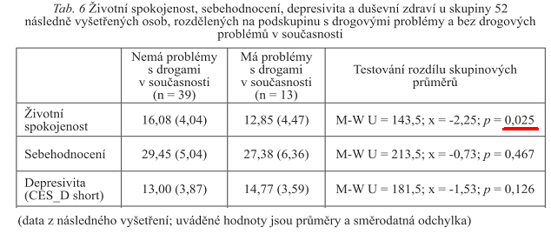

Pokud bychom chtěli učinit závěry na základě daného výzkumu, pak se zdá, že závislost na drogách v dospívání přetrvává do období mladé dospělosti přibližně u čtvrtiny lidí. Co se týče rozdílů mezi problémovou a neproblémovou skupinou, neproblémová skupina udává vyšší životní spokojenost, což dle mého názoru není příliš překvapivé zjištění. Zajímavější pro mě osobně bylo to, že závislost na drogách v období dospívání má nejvýraznější vliv na problémy se zaměstnáním v mladé dospělosti, bez ohledu na to, zdali u daného člověka závislost přetrvává či nikoliv. Otázkou však zůstává, zdali roli nehraje ještě něco jiného. Nebylo by správné na základě jednoho výzkumu vyvozovat zjištění typu: *"budete-li v dospívání závislí na drogách, pak je vaše profesní kariéra předem ztracena",* je ale zapotřebí uvědomit si možná rizika spojená s užíváním drog během dospívání. Považuji za důležité zmínit také limity této studie. Byl testován poměrně malý vzorek, což má vliv na testování statistické významnosti. Další limit je ten, že data byla sesbírána pouze v Praze a výsledky je tedy možné vztáhnout jen na velkoměstskou populaci (Csémy et al., 2012).

**Zdroje:**

Csémy, L., Zábranský, T., Grohmannová, K., Dvořáková, Z., Brenza, J. & Janíková, B. (2012). Dospívající uživatelé heroinu a pervitinu po 14 letech: analýza psychosociálních charakteristik. *Československá psychologie, 56*(6), 505-517.

Hendl, J. (2012). *Přehled statistických metod: analýza a metaanalýza dat*. Praha: Portál.

Rotgers, F. (1999). *Léčba drogových závislostí*. Praha: Grada.